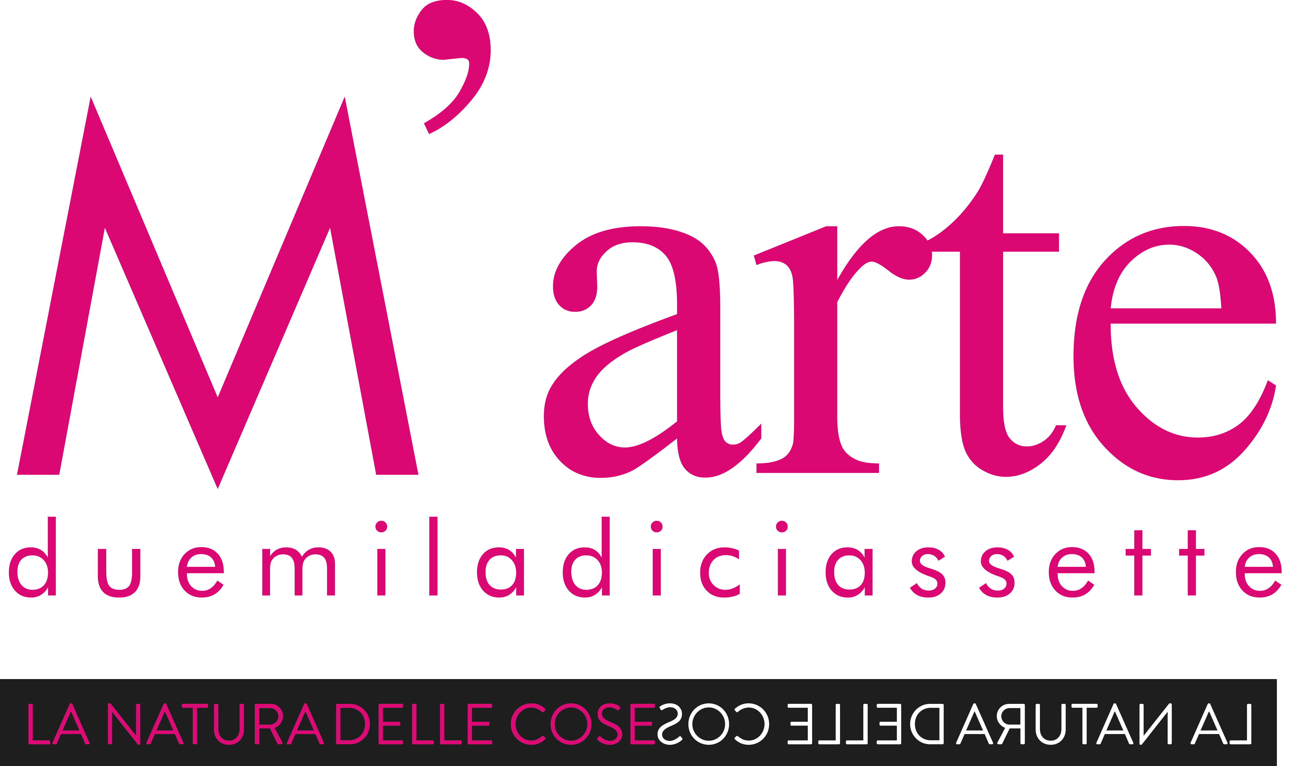

COLLETTIVA M’ARTE 2017
Vernissage: 8 giugno 2017, ore 18.00

8 giugno – 2 luglio 2017
Pinacoteca Museo Civico, Volterra (PI)
A cura di: ELEONORA RASPI

In occasione della sesta edizione del festival di arte contemporanea M’ARTE | Montegemoli Arte / la natura delle cose, che quest’anno si svolge dal 29 maggio al 2 luglio 2017 a Montegemoli, inaugura l’8 giugno alla Pinacoteca Museo Civico di Volterra la mostra collettiva di Alessandro Amaducci, Laura Cionci, Eleonora Manca, Franco Menicagli e Tom Mùller, a cura di Eleonora Raspi.
Partendo dal cuore più nascosto del Museo, un luogo segreto tra fotografia e video; un’astrazione di elementi organici avvolgono l’antico pozzo; una madonna tra le madonne; un intreccio di geometrie dorate; una raccolta di momenti del nostro presente. Questi gli interventi di cinque artisti, diversi in struttura ed estetica, ma uniti in un’unica dimensione museale. Amaducci, Cionci, Manca, Menicagli e Mùller sono stati invitati ognuno con il proprio medium e sensibilità estetica a intervenire negli spazi del museo volterrano, e a dialogare con le architetture e con la storia del luogo, cosi come con le opere d’arte al suo interno contenute. Per tutto il mese di giugno installazioni, pittura, video e fotografia abiteranno i tre piani del museo, avvolgendolo nella sua totalità e andando a toccare spazi inusuali come quelli dell’altana al piano ultimo.
Amaducci presenta A secret place, “un luogo di immagini abitato da immagini”, un progetto appena concluso alla galleria Paolo Tonin di Torino che trova la sua perfetta ambientazione nelle sale dei sotterranei di palazzo Solaini. A partire dal pozzo del chiostro si erge l’installazione di Menicagli, un’architettura astratta, un corpo realizzato da semplici listelli di legno a misura dell’artista, flessibile nella sua apparente fragilità materica. Tra il sacro e il profano, l’intervento di Cionci, dal titolo La Madonna di Volterra, si sviluppa a partire da una riflessione sulle pale d’altare e sulle madonne in esse rappresentate, attingendo dall’iconografia storica volterrana. Una trama di linee dorate, geometrie spaziali, vanno a collegare le vertebre, gli angoli e gli elementi architettonici portanti dell’altana nell’opera di Mùller. Comunicante con tale spazio, le sale usualmente dedicate alla documentazione del motore a scoppio accolgono Inventario di Manca, una raccolta di immagini e parole, parte di una riflessione sulla memoria presente del corpo, dal personale all’universale, composto da 30 taccuini aperti in diretto dialogo con i 30 taccuini chiusi presentati nel vecchio forno a Montegemoli.
Dal titolo la natura delle cose, l’edizione M’ARTE 2017 trae ispirazione dal testo lucreziano "De rerum natura" e invita i suoi protagonisti a riflettere e lavorare sulla parola “natura”, intesa come prismatico contenitore di significati e suggestioni. Una moltiplicazione di atomi, una danza perpetua, uno scontro/incontro tra particelle volto alla creazione spontanea di un’idea, e, in questo caso, di un intervento artistico.

Accompagnerà l’inaugurazione un intervento performativo degli studenti del Liceo Carducci (Volterra) parte del progetto Vai Oltre. Rinfresco a cura di VolaTerrA Gusto Genuino, Volterra.

DATE:
Eventi Montegemoli/Pomarance/Larderello/Volterra: 1 giugno – 2 luglio
Residenza Querceto: 28 maggio – 9 giugno

INAUGURAZIONI:
Larderello, 1 giugno, 10.00, Museo della Geotermia
Pomarance, 2 giugno, 18:00, Casa Bicocchi
Montegemoli, 3 giugno, 17:00, Piazza del Casalino
Volterra, 8 giugno, 18:00, Pinacoteca Civica

LUOGHI:
Montegemoli, Comune di Pomarance (Pisa): l’intero borgo
Pomarance (Pisa): Casa Bicocchi, Via Garibaldi 61
Larderello (Pisa): Museo della Geotermia, sala
Castello di Querceto, Comune di Montecatini (Pisa): Sala al piano terra di Accademia Libera
Volterra (Pisa): sotterranei, chiostro e sale superiori, Pinacoteca Civica

ORARI MOSTRE:
Montegemoli: venerdì, sabato e domenica 17.00 – 21.00
Pomarance: venerdì, sabato e domenica 16.00 – 20.00
Larderello: tutti i giorni, 9.30 – 18.30
Volterra: tutti i giorni, 9.00 – 19.00

INFO:
SITE: http://www.marte-montegemoli.it/ | www.prolocomontegemoli.it
FB: https://www.facebook.com/marteinresidenza/
EMAIL. atp.montegemoli@libero.it
TEL. +39 328.9364553

SUPPORTO:
Main sponsor: Enel Green Power
Contributo di: Fondazione Cassa di Risparmio Volterra e Comune di Pomarance
Patrocinio di: Comune di Pomarance, Comune di Volterra, Comune di Montecatini Val di Cecina, Provincia di Pisa e Regione Toscana
Sostegno di: Associazione Turistica Volterra Valdicecina
Il progetto Floating Castle di Tom Mùller è supportato da the Australian Government through the Australia Council for the Arts, its arts funding and advisory body, e da the State Government through the Department of Culture and the Arts, e da Look Solutions, Germania

Ufficio stampa: Fabrizio Lucarini, ilogo.it, tel. +393407612178

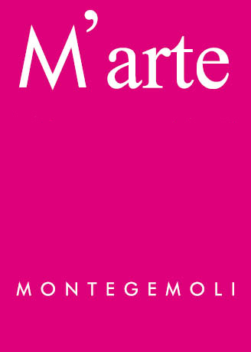
M'arte 2017 / la natura delle cose è un’iniziativa del progetto a cadenza biennale M'arte - Montegemoli Arte. Ideato da Pro Loco di Montegemoli nel 2006, in un primo momento la manifestazione coinvolge esclusivamente il borgo medioevale di Montegemoli (Pomarance, PI). Con l'ingresso di Accademia Libera Natura e Cultura nel 2007, il progetto si evolve e si specializza nel promuovere eventi sul territorio di arte contemporanea. Dal 2011 M’arte si estende al centro storico di Pomarance e al Castello di Querceto (Montecatini VC, PI), e dal 2015 a Volterra (PI); per l’edizione M'arte / Personale 2016, è coinvolto per la prima volta il paese di Larderello (Pomarance, PI).

